**SKPL**-xxxx

SPESIFIKASI KEBUTUHAN PERANGKAT LUNAK

SMART PARENT

untuk:

Orang Tua

Dipersiapkan oleh:

HADI SABILILHAQ 1301174674

FAKHRAN FADHLUR JAMALUDIN 1301172729

MUHAMMAD ROIHAN FADHLULLAH 1301174649

HOWARD JEREMY 1301174638

Program Studi S1 Teknik Informatika – Fakultas Informatika

Universitas Telkom

Jalan Telekomunikasi Terusan Buah Batu, Bandung

Indonesia

|  |  |  |  |
| --- | --- | --- | --- |
| Program Studi S1 Teknik Informatika  -  Fakultas Informatika | Nomor Dokumen | | Halaman |
| *SKPL-xxx* | | 8 |
| Revisi | *<nomor revisi>* | *Tgl: 27-02-2019* |

# Daftar Perubahan

|  |  |
| --- | --- |
| Revisi | Deskripsi |
| A | Memperbaiki dokumen seperti menambahkan usecase diagram, , menambah usecase scenario class diagram, User interface, dan lain-lain. |
| B |  |
| C |  |
| D |  |
| E |  |
| F |  |
| G |  |

|  |  |  |  |  |  |  |  |  |
| --- | --- | --- | --- | --- | --- | --- | --- | --- |
| INDEX | - | A | B | C | D | E | F | G |
| TGL |  |  |  |  |  |  |  |  |
| Ditulis oleh |  |  |  |  |  |  |  |  |
| Diperiksa oleh |  |  |  |  |  |  |  |  |
| Disetujui oleh |  |  |  |  |  |  |  |  |

# Daftar Halaman Perubahan

|  |  |  |  |
| --- | --- | --- | --- |
| Halaman | Revisi | Halaman | Revisi |
|  |  |  |  |

# Daftar Isi

Daftar Perubahan 1

Daftar Halaman Perubahan 2

Daftar Isi 3

1. Pendahuluan 3

1.1 Tujuan Penulisan Dokumen 3

1.2 Ruang Lingkup / Cakupan Dokumen 4

1.3 Definisi, Singkatan, dan Akronim 4

1.4 Referensi 4

2. Deskripsi Rinci Perangkat Lunak 4

2.1 Statement of Objective Perangkat Lunak 4

2.2 Perspektif dan Fungsi Perangkat Lunak 4

2.3 Profil dan Karakteristik Pengguna 5

2.4 Lingkungan Operasi 5

2.5 Batasan Perangkat Lunak / Sistem 5

2.6 Asumsi dan Dependensi 5

3. Deskrpsi Rinci Perangkat Lunak 5

3.1 Deskripsi Kebutuhan 6

3.1.1 Kebutuhan Fungsional 6

3.1.2 Kebutuhan Non-Fungsional 6

3.2 Pemodelan Analisis 6

3.2.1 Usecase Diagram 6

3.2.2 Class Diagram: 7

4. Requirements Antarmuka Eksternal 7

4.1 Antarmuka Pengguna 7

4.2 Antarmuka Perangkat Keras 7

4.3 Antarmuka Perangkat Lunak 8

4.4 Antarmuka Komunikasi 8

5. Requirements Lain 8

# Pendahuluan

## Tujuan Penulisan Dokumen

Tujuan dibuatnya dokemen ini adalah untuk mendokumentasikan segala aktivitas yang dilakukan selama yang dilakukan selama pengembangan dan pembuatan proyek perangkat lunak aplikasi smart parent.Selain itu juga penullisan dokumen ini digunakan sebagai salah satu acuan nantinya dalam pengimplementasian nantinya.Adapun aplikasi smart parent ini ditujukan untuk para orang tua yang mempunyai anak dibawah umur 10 tahun agar orang tua selalu mengetahui dan waspada akan kebaradaan sang anak.

## Ruang Lingkup / Cakupan Dokumen

Aplikasi smart parent ini merupakan sebuah aplikasi yang dapat memberikan kemudahan bagi para orang tua terkhusus bagi orang tua yang terkadang kurang waspada dan tidak selalu disamping sang anak agar selalu mengetahui keadaan dan posisi sang anak.

## Definisi, Singkatan, dan Akronim

* SKPL adalah Spesifikasi Kebutuhan Perangkat Lunak, atau dalam bahasa Inggrisnya sering juga disebut sebagai Software Requirements Spesification (SRS), dan merupakan spesifikasi dari perangkat lunak yang akan dikembangkan.
* ERD adalah Entity Relationship Diagram, diagram dan notasi yang digunakan untuk merepresentasikan struktur data statis pada perangkat lunak.
* SP adalah singkatan dari Smart Parent
* NFR merupakan singkatan dari Non Functional Requirements
* KF singkatan dari Kebutuhan Fungsional
* KNF singkatan dari Kebutuhan Non Fungsional

## Referensi

Fitur yang kami jadikan sebagai referensi adalah fitur tracking location pada handphone.

# Deskripsi Rinci Perangkat Lunak

## Statement of Objective Perangkat Lunak

Aplikasi smart parent ini merupakan aplikasi pembaruan dari aplikasi yang sudah ada, tetapi memiliki fungsi yang berbeda yaitu didalam smart parent ini pengguna(orang tua) dapat mengetahui keberadaan sang anak yang dibawah umur 10 tahun.

## Perspektif Perangkat Lunak

Fungsi utama smart parent adalah agar para orang tua selalu mengetahui secara langsung keberadaan sang anak dengan cara memasangkan jam yang telah diberikan smart parent sehingga keberadaan sang anak akan selalu muncul di aplikasi smart parent.

## Profil dan Karakteristik Pengguna

pengguna aplikasi ini adalah untuk semua orang tua yang memiliki anak dibawah 10 tahun.

kategori pengguna :

- Pengguna bisa melacak keberadaan sang anak

|  |  |  |
| --- | --- | --- |
| Kategori Pengguna | Tugas | Hak Akses |
| Customer | Menginput pesanan | * Register * Login * Mengelola akun * Menginput pesanan |
| Staff dan admin | Mengelola Aplikasi | * Login * Mengatur sistem aplikasi * Memperbaharui sistem aplikasi * Meneruskan pesanan dari customer ke JNE * Member notifikasi ke customer |
| Owner | Owner bisnis aplikasi smart parent | * Login * Mengambil Laporan dari admin |

## Lingkungan Operasi

Software pada sisi pengguna yang dibutuhkan:

* Sistem operasi: Android
* GPS
* Internet Connection

## Batasan Perangkat Lunak / Sistem

Program ini hanya dapat melacak keberadaan anak. Batasan-batasan program ini adalah:

1. Memerlukan koneksi internet
2. Aplikasi hanya berbasis android
3. hanya dapat digunakan hanya di jarak tertentu tidak bisa jauh seperti Jakarta-Bandung

## Asumsi dan Dependensi

Asumsi

1. Registrasi online yang melalui aplikasi android hanya untuk customer
2. Customer dapat melakukan pemesanan melalui aplikasi android
3. Pemesanan hanya dapat diproses setalah dikonfirmasi oleh staff

Depedensi

1. Data customer ada ketika customer melakukan registrasi
2. Data pemesanan customer ada ketika customer melakukan pemesanan lewat aplikasi
3. Data menu layanan diinput oleh staff

# Deskrpsi Rinci Perangkat Lunak

## Deskripsi Kebutuhan

### Kebutuhan Fungsional

|  |  |  |  |
| --- | --- | --- | --- |
| No. | Kode Kebutuhan | Fungsi | Deskripsi |
| 1. | FR-1 | Registrasi | Customer daftar ke sistem |
| 2. | FR-2 | Login | Customer login ke sistem |
| 3. | FR-3 | Input pemesanan | Customer input pemesanan ke sistem |
| 4. | FR-4 | - | Sistem meneruskan pesanan ke admin |
| 5. | FR-5 | - | Admin menerima pesanan |
| 6. | FR-6 | - | Pesanan diteruskan ke JNE |

### Kebutuhan Non-Fungsional

|  |  |  |  |
| --- | --- | --- | --- |
| No. | Quality | Kode Kebutuhan | Deskripsi |
| 1. | Security | NFR-1 | Lupa password |
| 2. | Safety | NFR-2 | Jika barang tidak datang, barang akan diganti |

## Pemodelan Analisis

### Usecase Diagram

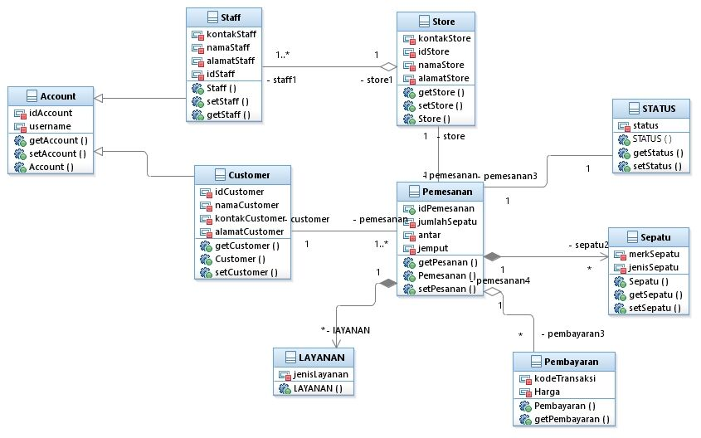

**Use Case Skenario**

Use Case Name : Login

Input : Data Akun

Output : Data Login

Actor : Customer

Precondition : Jika ingin login customer harus menginputkan data akun pribadinya yang sudah terdaftar.

Post Condition : customer telah menginputkan data akunnya dan system berhasil meng-accept agar customer dapat login.

Description : untuk masuk dalam aplikasi

Typical course of Event :

|  |  |
| --- | --- |
| Actor | System |
| 1. Buka menu login |  |
|  | 1. Menampilkan menu login |
| 1. Masukkan data akun |  |
|  | 1. Mengkonfirmasi data akun |
| 1. Sudah masuk dalam aplikasi |  |

Use case name : Transaksi

Input : data layanan yang ingin dibeli

Output : info total harga, data pemesanan

Actor : Customer, Admin

Precondition : Jika ingin memesan layanan aplikasi , customer telah login untuk menggunakan menu layanan yang diinginkan

Post condition : customer telah memilih layanan

Description : untuk memilih layanan, dan melakukan pemesanan

Typical course of event :

|  |  |  |
| --- | --- | --- |
| Customer | Admin | System |
| 1. Memilih menu layanan |  |  |
|  |  | 1. Menampilkan men u layanan |
| 1. Memilih layanan yang mau dipesan |  |  |
|  |  | 1. Mengkonfirmasi layanan tersebut 2. Menampilkan harga total |
| 1. Checkout pembayaran |  |  |
|  | 1. Menerima info pemesanan |  |

Use case name : Pembayaran

Input : pembayaran aplikasi dan pembayaran alat

Output :

Actor : Customer dan Admin

Precondition : Jika customer ingin melakukan pembayaran, customer yang telah melakukan check out melakukan pembayaran di ATM ataupun M-Banking sesuai yang telah dipilih sebelum check out

Postcondition : customer telah melakukan permbayaran

Description : untuk melakukan pembayaran

Typical course of event :

|  |  |  |
| --- | --- | --- |
| Customer | Admin | System |
| 1. Melakukan pembayaran |  |  |
|  |  | 1. Mengkonfirmasi hasil pembayaran |
| 1. Menerima konfirmasi pembayaran |  |  |
|  | 1. Menerima bukti pembayaran dari customer |  |

Use case name : Pengiriman

Input : Barang dan aplikasi yang telah dibayar

Output : Pengiriman barang dan layanan aplikasi

Actor : Customer, Admin

Precondition : Customer yang telah melakukan pembayaran barang dan aplikasi, akan dikirimkan barangnya.

Post condition : barang telah dikirimkan ke customer

Description : untuk melakukan pengiriman barang ke customer

Typical course of event :

|  |  |  |
| --- | --- | --- |
| Customer | Admin | System |
|  | 1. Mengirimkan barang melalui kurir |  |
|  |  | 1. Memberi info barang telah dikirim |
| 1. Menerima info barang telah dikirim |  |  |

Use case name : Laporan

Input : data yang terjadi ditransaksi

Output : info transaksi

Actor : Admin, owner

Precondition : Jika ingin membuat laporan admin menuliskan data-data dan info yang terjadi selama proses transaksi

Post condition : admin telah membuat laporan

Description : untuk membuat laporan dan memberikan laporan kepada owner

Typical course of event :

|  |  |
| --- | --- |
| Admin | Owner |
| 1. Membuat Laporan 2. Menigirm laporan |  |
|  | 1. Menerima laporan |

### Class Diagram:

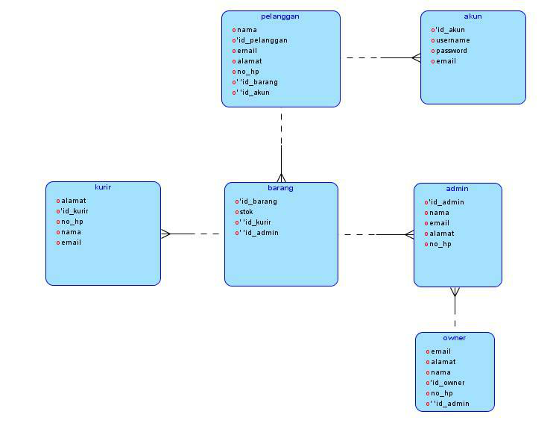

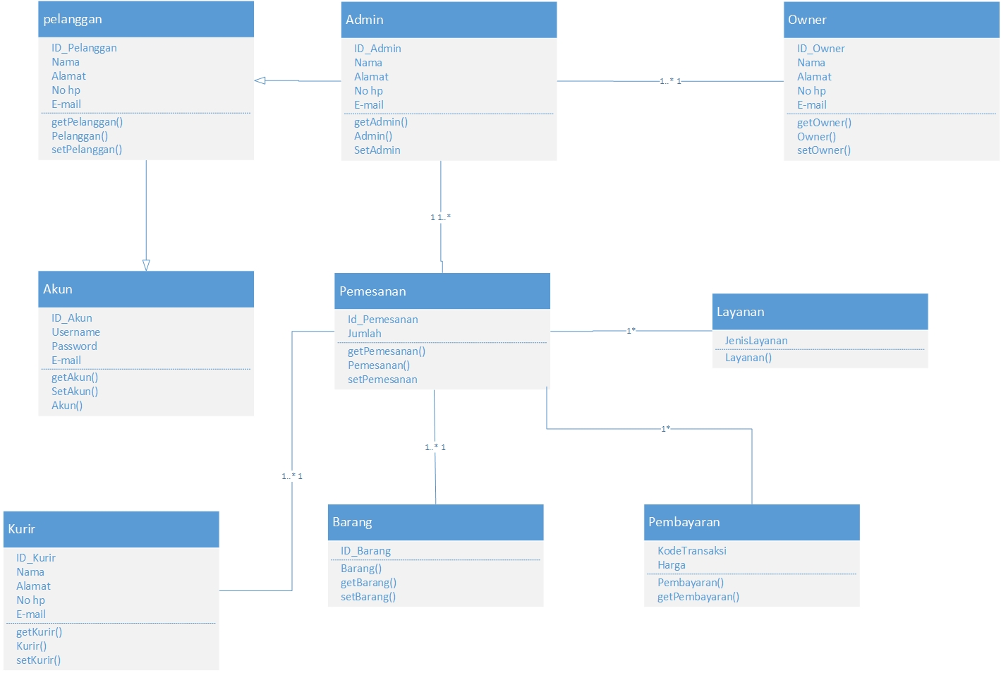

3.2.3 ERD

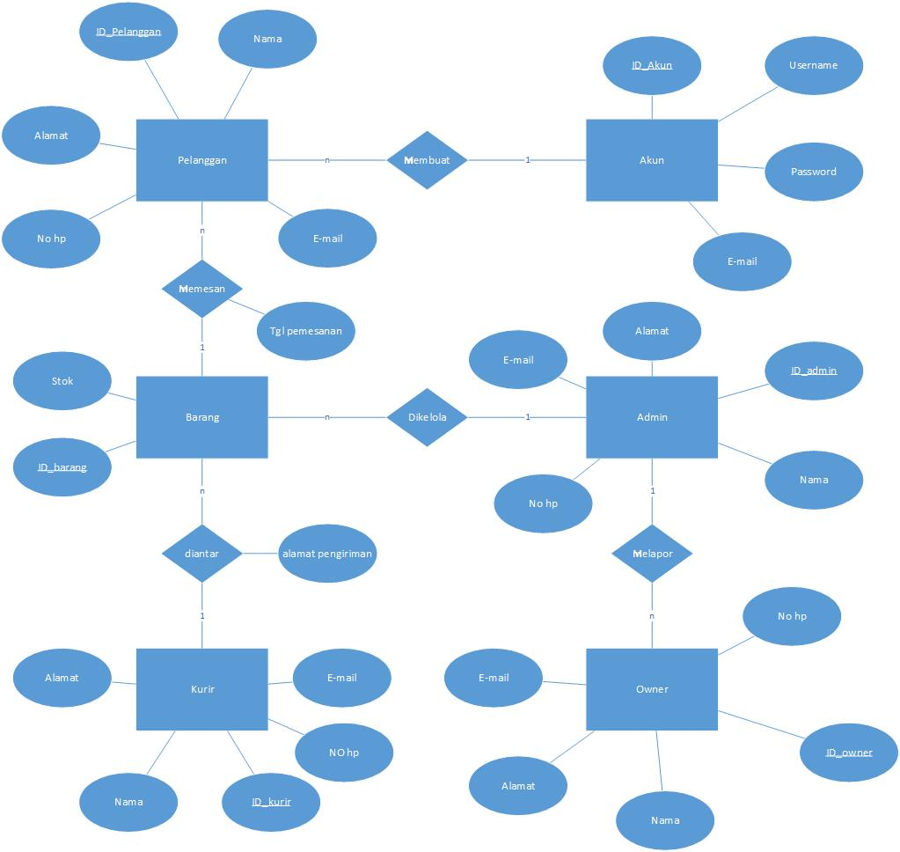

# 

# Requirements Antarmuka Eksternal

## Antarmuka Pengguna

1. Menu Utama

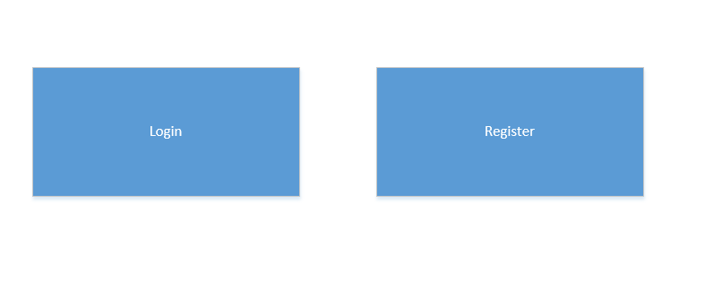

1. *Login*

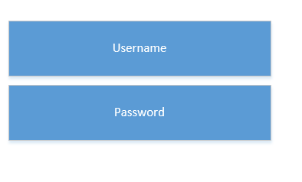

1. *Register*

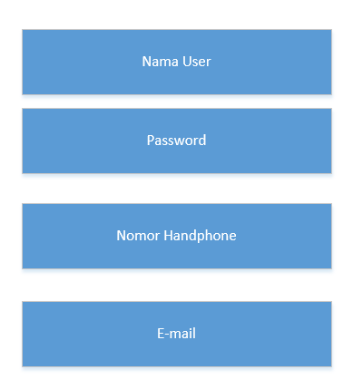

1. Halaman utama

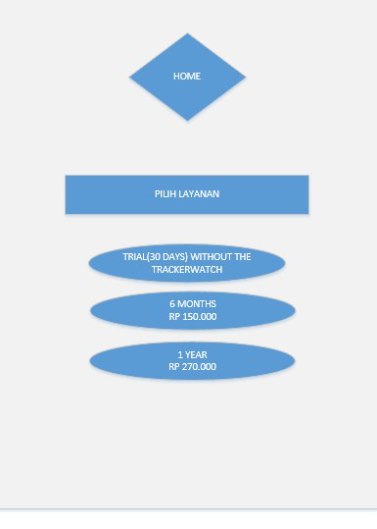

## Antarmuka Perangkat Keras

Kebutuhan perangkat keras:

1. Ponsel Pintar (Smartphone)
2. Smart Watch
3. PC

## Antarmuka Perangkat Lunak

Untuk menggunakan aplikasi ini dapat menggunakan perangkat Ponsel Pintar (Smartphone). Aplikasi ini dapat diakses dari berbagai jenis perangkat Ponsel Pintar (Smartphone) berbasis Android.

## Antarmuka Komunikasi

Ruang lingkup sistem terhubung dengan jaringan internet, smart watch anak berkomunikasi dengan smart phone parent melalui gps tracking.

# Requirements Lain

1. Dibutuhkan server database
2. Dibutuhkan pengelolaan software

Lampiran A: Daftar Kata-Kata Sukar

Parent : pr

Admin :adm

Pemilik : own

Lampiran B: Analysis Models

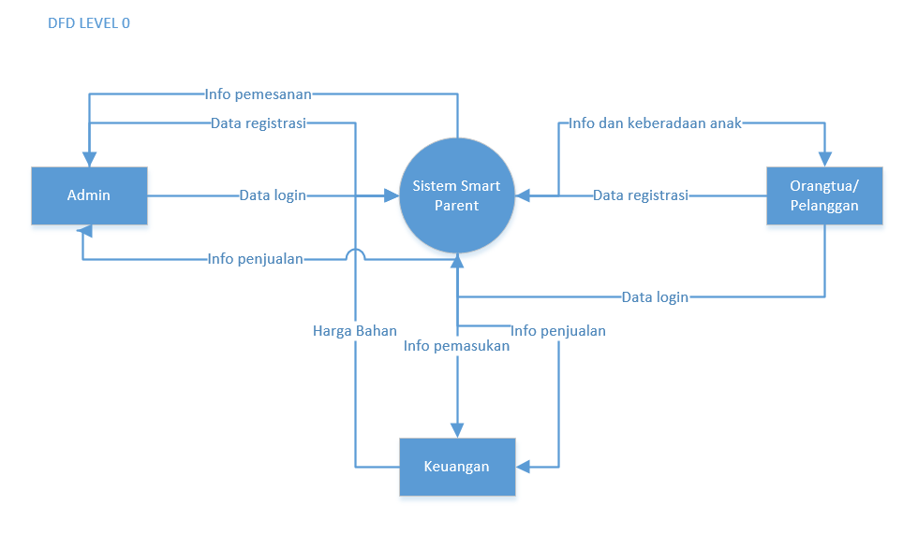

**DFD lvl 1**



